Milesight センサーをデスクと会議室の状況にする
各センサーを見張る対象のデスクや会議室に結び付け、届いた値を読む——センサー 自身、リソース、履歴、そして自動チェックインとチェックアウトとして。
2026-09-04 · https://offision.com/help/ja/integrations/see-milesight-sensor-data/
Offision に現れたばかりのセンサーは、正確に報告しているのに何も意味しません——
「在席」と言っているだけの製造番号で、それがどこの話なのかを知らないからです。
デスクや会議室に結び付けて初めて、人が見られる状況になります。

センサーを見つける
報告したセンサーはすべて、マーケットプレイスの Milesight タイルの中で、
それぞれのゲートウェイのページに並びます——つないだばかりのセンサーを探すには
ここが一番近道です。どれも Milesight センサー として、シリアル番号
（devEUI） とともに並びます。
デバイスモニタリング にも他のあらゆる機器と一緒に出てきます。台数が 1 画面に
収まらなくなったら、こちらのほうが向いています。
Where in Offision: admin app → device/monitoring (デバイスモニタリング)
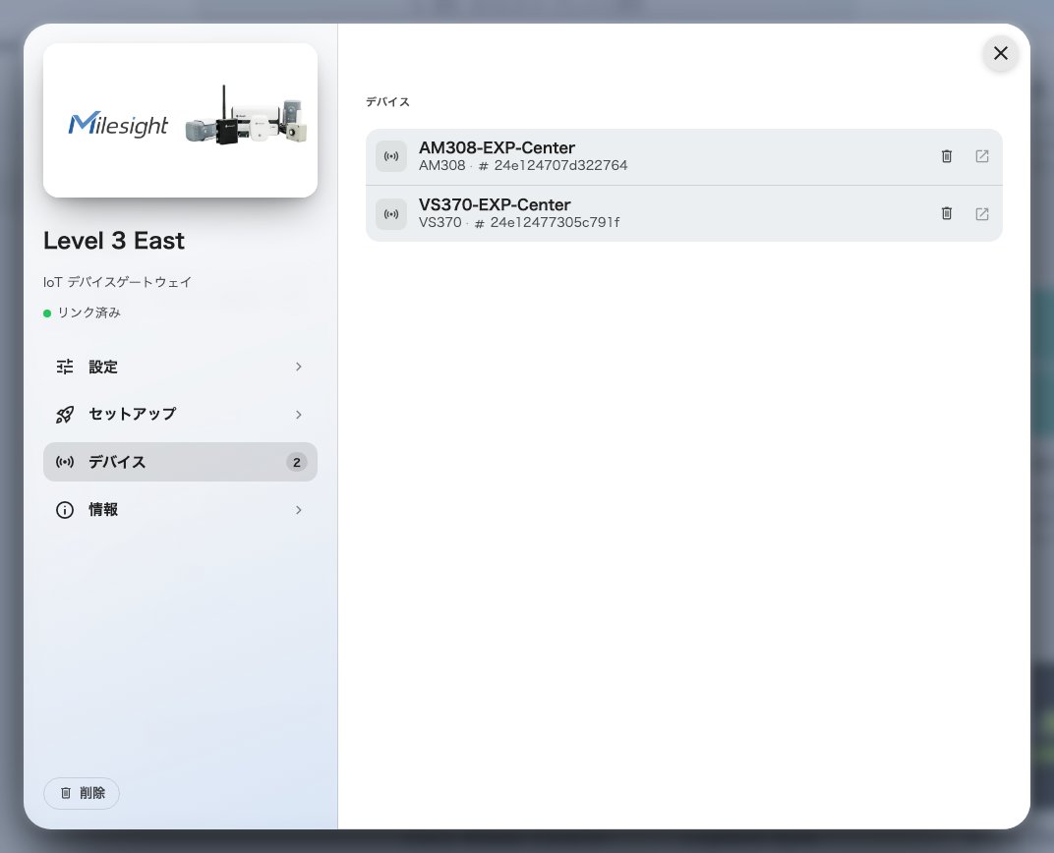
ゲートウェイに並ぶセンサー。名前はゲートウェイ側の名前そのまま。

センサーに場所を与える
センサーを開き、バインドタイプ を使います。
バインドタイプ | 意味 | 使いどころ
リソース | 予約できるひとつの対象——このデスク、この会議室——を見張る | デスクと会議室の状況、およびその先のすべて
所在地 | リソースを持たず、フロア図上の一点に置かれる | 空気センサーなど、予約ではなく空間そのものを測るもの

デスクのセンサーや会議室のセンサーなら リソース を選び、向けている先の
デスクか会議室を指定します。結び付けはこれだけです——1 台に 1 リソース。
空気センサーはたいてい 所在地 です。部屋の空気を語るものであって、「この
部屋は予約されて使われている」とは別の主張だからです。同じ場所を測るものを
まとめたいときは、IoT スペース に入れることもできます。
結び付けていないセンサーは見えません:
報告は続き、測定値も残りますが、その先の何もそれを見られません——デスクの状況
にも、チェックインにも、パネルにも出てきません。センサーは元気なのにどこにも
何も起きない場合は、まずここを確かめてください。

センサーが指すのは機器であって、デスクではない
センサーは製造時に焼き込まれた番号で識別されます。電池交換でも、初期化でも、
別の建物へ移しても変わりません。ここから、知っておかないと後で刺さることが
ひとつ出てきます。
壊れたセンサーを新品に替えると、そのデスクは黙ります。 新しい機器は別の番号
を持つので、Offision は別のセンサーとして扱い、どこにも結び付いていない状態で
現れます。交換した機器をデスクに結び付ければ元どおりになり、デスクの履歴は
どちらの場合も残ります。

届いた値の見え方
センサー自身のページには、報告しているかどうか、最後の報告がいつか、そして送って
くる値ごとのタイルが出ます。このページは このセンサーは元気か を見るためのもの
で、以下はデスクや会議室の話です。
センサーの各セクションには 履歴を表示 があり、選んだ期間のひとつの値を
グラフにします。昼過ぎになるといつも息苦しい会議室が、感想ではなく CO₂ の曲線に
変わります。
デバイスモニタリング は別の問い——報告していない機器はないか——に、全台を
まとめて答えます。ひとつの部屋の物語ではありません。

在室状況をチェックインとチェックアウトにする
リソース に結び付ける目的はこれで、デスクに在室センサーを置く一番の理由でも
あります。リソースのポリシーで設定します。
設定 | 何が起きるか
人感センサーによる自動チェックインを有効に | 人が座り、センサーが在席を報告し、予約が自分でチェックインする
継続検知時間（分単位） | その前に実際に何分いる必要があるか——通りすがりの人でチェックインさせないための設定
人感センサーによる自動チェックアウトを有効に | 部屋が空き、空いたままになると、予約が自分で解放される
非検知の継続時間（分単位） | 静かな状態が何分続けばよいか。コーヒーを取りに行くくらいでは切れない長さに
人感センサーによる自動延長を有効に | 予定の終了時刻を過ぎても続いている打ち合わせが、途中で追い出されずに部屋を保つ

このうち 2 つは、そのまま受け入れずに考える価値があります。
- 継続検知時間 が短すぎると、デスクのセンサーの前を通っただけの人が他人の
予約をチェックインしてしまいます。長すぎると、チェックインが壊れていると
思われます。
- 非検知の継続時間 が短すぎると、全員が昼食に出ている間に部屋が解放されます。
終日予約についてはセンサーによる自動チェックアウトを丸ごと無視する設定が別に
あり、終日のデスク予約ではたいていそちらが要ります。
どちらもセンサーが送る 在席／不在 をそのまま読むだけです。人数はまったく要り
ません——だから在室センサーで足りますし、
この機種が人数を数えられない
ことも問題になりません。

パネル、看板、フロア図では
デスクや会議室に結び付いてしまえば、その状況は他のどんな状況とも同じように
伝わります。フロア図でデスクが使用中になり、扉の外のルームパネルが使用中を示し、
自動でチェックインされた予約はどの画面でも同時にチェックイン済みになります。
このために設定するものはありません。センサーの仕事は報告した時点で終わり、
そこから先はリソースの状況で、リソースはもともとそれらの画面に載っています。

状況がおかしいとき
症状 | よくある原因
デスクがいつまでも空席のまま | センサーがそのリソースに結び付いていないか、リソース ではなく 所在地 で結び付いています
誰もいないのに部屋がチェックインされる | 継続検知時間 が短すぎるか、センサーが部屋ではなく出入口や通路を覆っています
人がいるのに予約が解放される | 人が思ったより動かないのに 非検知の継続時間 が短すぎます。センサーを疑う前に伸ばしてください
終日のデスク予約が解放され続ける | 終日予約でセンサーによるチェックアウトを無視する設定を入れます
状況が最後の値のまま止まった | センサーが報告を止めています。最後の報告時刻はそのページに出ます——接続のトラブルシューティングを参照
交換したセンサーで何も変わらない | 新しい機器は別のセンサーで、結び付いていない状態で現れます。デスクに結び付けてください

